Лабораторная работа № 8 «Определение элементного состава твёрдых тел методом рентгенофлуоресцентного анализа»
Цель работы: Изучение теоретических основ рентгено-флуоресцентного анализа, устройства спектрометра и принципа его действия. Определение элементного состава исходного и модифицированных образцов полипропиленового волокнита.
Приборы и материалы: Энергодисперсионный рентгенофлуоресцентный спектрометр CLEVER C-31, пластиковые кюветы с полипропиленовой плёнкой (необходимые для размещения исследуемых образцов), пинцет, вакуумный насос.
Пробы: полипропиленовый волокнит исходный (немодифицированный); полипропиленовый волокнит, обработанный титан- и ванадийсодержащими реагентами по методу молекулярного наслаивания.
Теоретические основы рентгенофлуоресцентного анализа:
Рентгенофлуоресцентный анализ (РФлА) – один из методов рентгено-спектрального анализа (РСА), основанных на взаимодействии рентгеновского излучения с анализируемым веществом. Метод рентгенофлуоресцентного анализа основан на зависимости интенсивности рентгеновской флуоресценции от концентрации элемента в образце. При облучении образца мощным потоком излучения рентгеновской трубки возникает характеристическое флуоресцентное излучение атомов, которое пропорционально их концентрации в образце. Облучение атомов образца фотонами с высокой энергией - возбуждающим первичным излучением рентгеновской трубки, вызывает испускание электронов. Электроны покидают атом. Как следствие, в одной или более электронных орбиталях образуются вакансии, благодаря чему атомы переходят в возбужденное состояние, т.е. становятся нестабильны. Через миллионные доли секунды атомы возвращаются к стабильному состоянию, когда вакансии во внутренних орбиталях заполняются электронами из внешних орбиталей. Такой переход сопровождается испусканием энергии в виде вторичного фотона – это явление и называется «флуоресценция». Энергия вторичного фотона находится в диапазоне энергий рентгеновского излучения, которое располагается в спектре электромагнитных колебаний между ультрафиолетом и гамма-излучением. Энергия испускаемого вторичного фотона определяется разницей между энергией начальной и конечной орбиталей, между которыми произошел переход электрона.
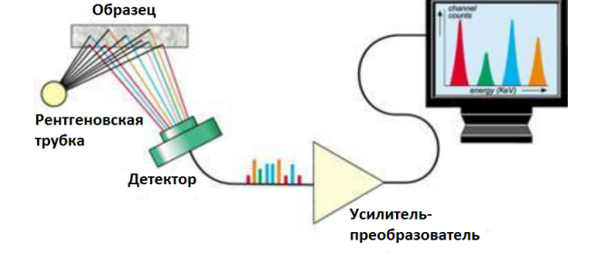
Рисунок 1 – Схема рентгенофлуоресцентного спектрометра
Ход работы:
- Проведение пробоподготовки (подготовка кюветы, размещение небольшого количества образца в пластиковой кювете с полипропиленовой пленкой);
- Калибровка спектрометра и установка рабочих параметров (выбор напряжения 50 кВ, силы тока 400 мкА и времени проведения анализа 300 секунд);
- Выбор участка анализа с помощью передвижения платформы с образцами относительно точки анализа;
4. Проведение откачки объема аналитической камеры до состояния низкого вакуума (до 100 Па);
5. Проведение исследования образцов;
6. Анализ спектра и определение качественного состава образца при помощи программного обеспечения прибора;
7. Анализ полученных данных о качественном составе образцов.
Экспериментальные результаты:
При помощи программного обеспечения были определены характеристические пики, соответствующие элементам, входящим в состав образцов. В спектре исходного полипропиленового волокнита, представленного на рисунке 2, были обнаружены примесные элементы Si, Ca, Fe. Их присутствие не связано с химической структурой полимера, а обусловлено применением различных модифицирующих добавок, вводимых на стадии производства для улучшения функциональных свойств.
Rh:Lα
Fe:Kα
Ca:Kα
Si:Kα
Рисунок 2 – Рентгенофлуоресцентный спектр исходного полипропиленового волокнита
Fe:Kα
Ti:Kβ
Rh:Lβ
Rh:Lα
Si:Kα
Рисунок 3 – Рентгенофлуоресцентный спектр полипропиленового волокнита с титансодержащими группами
V:Kα
Fe:Kα
V:Kβ
Rh:Lβ
Rh:Lα
Si:Kα
Рисунок 4 – Рентгенофлуоресцентный спектр полипропиленового волокнита с ванадийсодержащими группами
Для титан- и ванадийсодержащих образцов в спектрах были обнаружены характеристические пики элементов-модификаторов (титан, ванадий), что свидетельствует о том, что процесс синтеза прошел успешно. Также были определены пики Fe, Si, Ca – это пики примесных добавок, используемых в производстве полипропиленового волокнита. Фосфор добавляется для улучшения огнезащитных свойств материала, железо для улучшения прочностных характеристик, кремний для повышения прочности и модуля упругости волокнита, кальций для повышения жесткости и плотности.
Несмотря на то, что это пропилен, не определены характеристические пики для углерода, водорода и кислорода. Это объясняется тем, что эти элементы слишком легкие и силы их рентгеновского флуоресцентного излучения недостаточно для того, чтобы детектор их считал.
Вывод:
В ходе лабораторной работы ознакомились с теоретическими основами рентгенофлуоресцентного анализа, изучили устройство и принцип работы основных узлов рентгенофлуоресцентного спектрометра CLEVER C-31.
Методом рентгенофлуоресцентного анализа провели элементный анализ состава исходного и модифицированных образцов полипропиленового волокнита. В результате исследования установили, что в исходном образце присутствуют примесные добавки (Fe, Si, Ca) для улучшения функциональных свойств полимера. Для обработанных, методом молекулярного наслаивания, образцов в спектрах обнаружили пики элементов-модификаторов, что свидетельствует об успешном проведении МН.

Подпись студента____________________

Подпись преподавателя_______________

